ÔN TẬP PHÂN SỐ (Buổi 2)
- Bài tập luyện tập
Bài 1.1. Viết 5 phân số bằng phân số 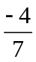.
Bài 1.2. Viết dạng tổng quát của các phân số bằng phân số
- 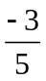 b) 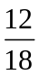 c) 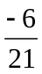
Bài 1.3. Rút gọn các phân số sau:
- 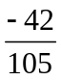 c) 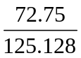 e) 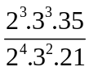 g) 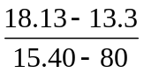
- 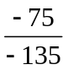 d) 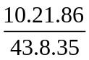 f) 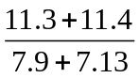
Bài 1.4. Thực hiện các phép tính sau
- 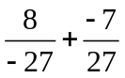 b) 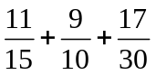 c) 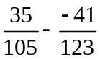 d) 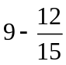
- 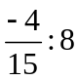 f) 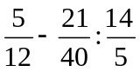 g) 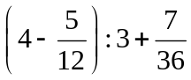
Bài 1.5. Thực hiện phép tính một cách hợp lí:
- 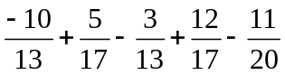 e) 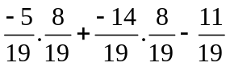
- 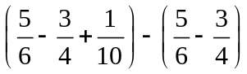 f) 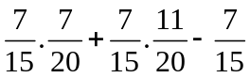
- 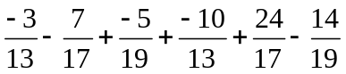 g) 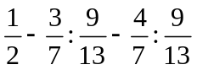
- 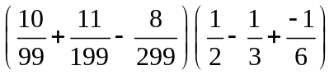
Bài 1.6. Tìm x biết:
- 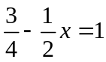 b) 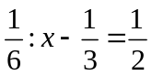 c) 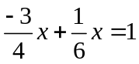
- 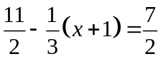 e) 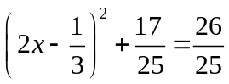 f) 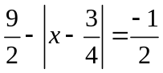
Bài tập bổ sung
Bài 2.1. Chứng tỏ các phân số sau tối giản với mọi số tự nhiên n:
- 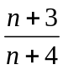 b) 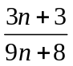 c) 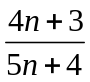
Bài 2.2. Tính giá trị các biểu thức sau:
- 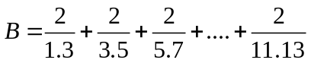 c) 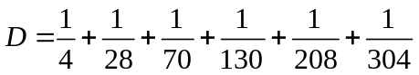
- 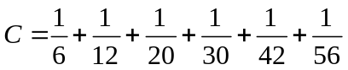
- Bài tập về nhà
Bài 3.1. Tính giá trị các biểu thức sau:
- 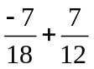 b) 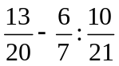 c) 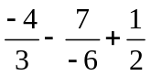 d) 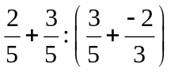
Bài 3.2. Tính bằng cách hợp lí:
- 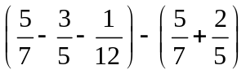 c) 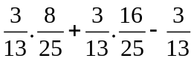 e) 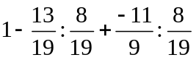 (0,5)
- 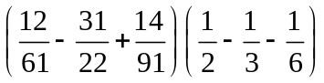 d) 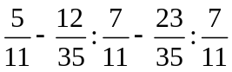
Bài 3.3. Tìm x biết:
- 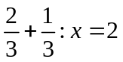 b) 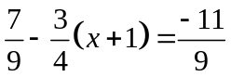 c) 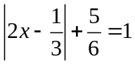
- 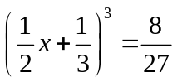 e*) 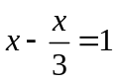
Bài 3.4. (0,5) Tính 


